

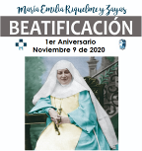
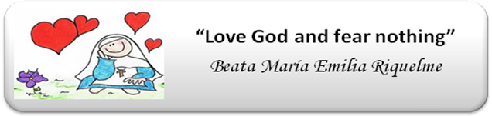
COLEGIO EMILIA RIQUELME
AREA DE HUMANIDADES,
LENGUA EXTRANJERA

LEARNING GUIDES AT HOME
GRADE | 11
PERIOD | 4
WEEK | 9 UNTIL 13 NOVEMBER/2020
DATE OF DELIVERY | NOVEMBER 13/2020
NAME
VALOR DEL MES | La Lealtad

TEMA DE LA SEMANA |  | WHAT COULD I MAKE? (Unit.2)
ACTIVIDADES A REALIZAR |  | Terminación de la unidad 6 del libro STOPWATCH 6. |  | Martes: Página(s) 28,29,30,31 (Book) y 130 y 131 (Activity Book)  Jueves: Página(s) 34,35,36,38,39 y 40 (Book)
 |  | Tarea:
FECHAS ENCUENTRO VIRTUAL (Horario de clase). |  | Día | Martes 10-11-2020 |  |  | Hora | 01:00 p.m.
 |  | Día | Jueves 12-11-2020 |  |  | Hora | 07:00 a.m.
 |  | El link de las invitaciones se las enviaré por el grupo del WhatsApp de inglés.
DIA DE ASESORÍA |  | Todos los jueves de 07:00 a 08:00 a.m. estaré disponible para brindar asesoría, vía WhatsApp, correo electrónico y/o vía telefónica.
NOTA IMPORTANTE |  | Sí no se pueden comunicar en el horario establecido para la asesoría, estoy disponible para brindarla desde las 3:30 p.m. de lunes a viernes.
DATOS DE CONCTADO DOCENTE SANDRA HEREDIA |  | Correos electrónicos: |  |  | zammyhd@gmail.com  teacherhd2020@gmail.com
 |  | Celular No. (WhatsApp y llamadas) |  |  | 321 725 09 33
 |  | WhatsApp grupo once
ATENCIÓN | A partir de este periodo deben enviar todas las actividades por CLASSROOM.  A partir del 2 de noviembre el correo sandrac@campus.com.co queda inhabilitado y se reemplaza por teacherhd2020@gmail.com

